*“El sí de la familia marianista”*

**ACTIVIDAD DE CIERRE**

**HISTORIA, GEOGRAFÍA, CS. SOCIALES (8º Básicos)**

**“1° Unidad: Inicio de la Modernidad, humanismo y Reforma”**

NOMBRE : CURSO:

|  |  |
| --- | --- |
| **OBJETIVO(S) DE APRENDIZAJE:** | OA1**:** Analizar, apoyándose en diversas fuentes, la centralidad del ser humano y su capacidad de transformar el mundo en las expresiones culturales del humanismo y del Renacimiento.  OA3: Caracterizar el Estado moderno considerando sus principales rasgos, como la concentración del poder en la figura del rey, el desarrollo de la burocracia y de un sistema fiscal centralizado, la expansión del territorio, la creación de ejércitos profesionales y el monopolio del comercio internacional, y contrastar con la fragmentación del poder que caracterizo a la Edad Media. |
| **TEMA DEL TRABAJO:** | * Antropocentrismo, Humanismo y Renacimiento * Transformación del Estado moderno * Monarquías absolutas y parlamentarias |
| **MECANISMO DE EVALUACIÓN** | * Utilización de rubrica con aspecto a evaluar e indicaciones de logro |
| **ENVÍO DEL TRABAJO** | Esta evaluación debe ser enviada terminada al correo [consultas.f.garrido@gmail.com](mailto:consultas.f.garrido@gmail.com) el día **Lunes 25 de mayo** (durante o minutos antes del acercamiento pedagógico) En el asunto del correo debe indicar Nombre, Curso y asignatura |

INSTRUCCIONES: Responde las preguntas formuladas a continuación procurando utilizar el espacio dispuesto para cada una, cada pregunta tiene un puntaje de 6 ptos.

Lee el siguiente texto y junto con los contenidos vistos en la guía responde la PREGUNTA 1

“El humanismo pretende sustituir el sistema mental jerárquico de la sociedad medieval con una perspectiva que, si bien es individualista, tiende a una unión […] entre todos los seres humanos. Su reivindicación de la dignidad del individuo se refiere y corresponde, en efecto, a la afirmación del valor universal de la humanidad y de la naturaleza en que está asentado”.

Romano, Ruggerio y Tenenti, Alberto (1980). *Los fundamentos del mundo moderno.* *Edad Media tardía, Renacimiento, Reforma.*

1. ¿Qué relación tienen los principios del HUMANISMO con el desarrollo de otros aspectos de la vida humana tales como la ciencia o la política?
2. En la Imagen observamos un ejemplo de las primeras IMPRENTAS ¿Por qué señalamos que la creación de la imprenta, fue un factor muy importante para el desarrollo de la cultura humana?



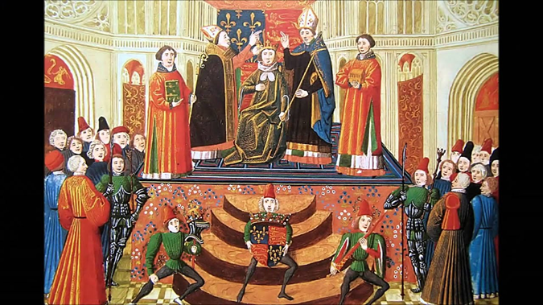Imagen 1 Imagen 2

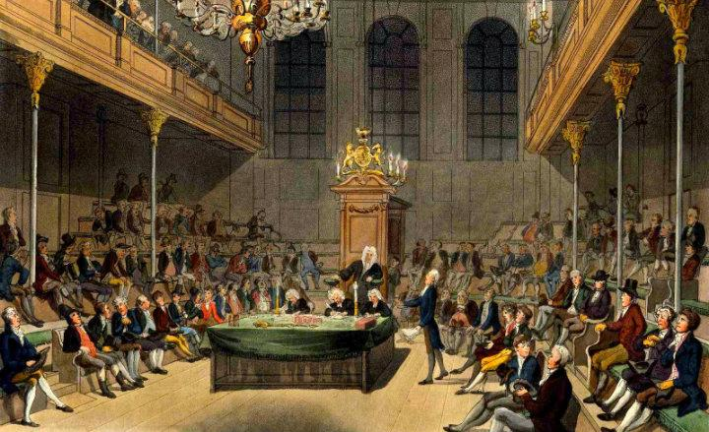

1. ¿Qué sistemas políticos modernos representan las imágenes 1 y 2? Explique las características generales de cada uno

|  |  |
| --- | --- |
| 1. | 2. |

|  |  |  |  |  |  |  |  |
| --- | --- | --- | --- | --- | --- | --- | --- |
| ENCUESTA DE APRENDIZAJE  Esta encuesta NO tiene incidencia en la evaluación del trabajo y tiene por objetivo evaluar cómo ha sido el proceso de aprendizaje mediante la utilización de plataformas digitales | | | | | | | |
| ¿Siento que he logrado aprender sobre los temas tratados en la  1° Unidad?  (Responde marcando con una X las opciones SI o NO según sienta que he logrado las acciones señaladas en cada cuadro) | | | | | | | |
| He logrado manejar sin mayores problemas las plataformas o recursos digitales usados para la asignatura | | He entendido las explicaciones de conceptos o contenidos relacionados con la unidad | | He logrado manifestar mis dudas, inquietudes y aportes durante los acercamientos pedagógicos en línea | | He recibido respuesta o solución ante las dudas que he tenido del contenido | |
| SI: | NO: | SI: | NO: | SI: | NO: | SI: | NO: |

|  |  |  |  |
| --- | --- | --- | --- |
| RÚBRICA DE EVALUACIÓN | | | |
| Criterio de Evaluación | Logrado  (6 pts) | Medianamente Logrado  (4 pts) | No Logrado  (1 pts) |
| 1. Análisis de fuente escrita: Características del Humanismo | Explica de manera clara las características del humanismo y las relaciona con algunos de los cambios mas importantes en materia de política, ciencia o sociedad | Explica de manera clara las características del humanismo  No relaciona con los cambios sucedidos durante la modernidad | No explica cuáles fueron las características del humanismo |
| 1. Análisis de fuente iconográfica y aplicación de contenido: Invención de la imprenta y desarrollo cultural | Explica de manera clara el rol que cumple la Imprenta la masificación del conocimiento.  Relaciona la creación de la imprenta con la aceleración y mejora en la producción de ideas y conocimiento | Explica de manera clara el rol que cumple la Imprenta la masificación del conocimiento.  No realiza otras relaciones | No logra explicar la importancia de la imprenta durante el periodo de la modernidad |
| Análisis de fuente iconográfica y aplicación de contenido: Sistemas de gobierno de la modernidad | Señala correctamente la relación entre las imágenes y los sistemas que representan  Explica las características de cada uno de estos sistemas relacionándolos con los cambios propios del “Pensamiento moderno” | Señala correctamente la relación entre las imágenes y los sistemas que representan  Explica las características de cada uno de estos sistemas | Señala incorrectamente los sistemas que representa cada imagen  No explica las características de cada sistema |